МИНОБРНАУКИ РОССИИ
федеральное государственное бюджетное образовательное учреждение
высшего образования
«Балтийский государственный технический университет «ВОЕНМЕХ» им. Д.Ф. Устинова»
(БГТУ «ВОЕНМЕХ» им. Д.Ф. Устинова)

Кафедра |  | Н2 |  | Программная инженерия и интеллектуальные системы
 |  | шифр |  | наименование кафедры, по которой выполняется работа
Дисциплина |  | Операционные системы
 |  | наименование дисциплины

ПРАКТИЧЕСКАЯ РАБОТА
1
номер задания (при наличии)
Навигация по дереву файловой системы, права
доступа и владельцы файла

ОБУЧАЮЩИЙСЯ
группы |  |  |  |  |  | 0744Б
 |  | Щербаков И. А.
подпись |  | фамилия и инициалы
дата сдачи
ПРОВЕРИЛ
 |  | Николаев И. В.
подпись |  | фамилия и инициалы
Оценка / балльная оценка
дата проверки

г. Санкт-Петербург
 |  |  | 20 | 26 | г.

1 Постановка задачи
Цель работы: получение практических навыков работы с файловой системой операционной системы Linux, управления правами доступа, владельцами и группами файлов.
Для достижения поставленной цели требуется выполнить следующие задачи:
- определить текущее местоположение в дереве файловой системы;
- осуществить перемещение по дереву файловой системы;
- создать, удалить, копировать, переместить файлы и каталоги;
- создать ссылку на файл;
- изменить политику взаимодействия пользователя с файлом.
2 Ход работы
2.1 Навигация в файловой системе Linux
Команда pwd выводит полный путь от корневого каталога к текущему рабочему каталогу, в контексте которого будут исполняться вводимые команды, как показано на рисунке 1.
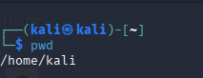
Рисунок 1 – Результат выполнения команды pwd
Команда ls выводит в стандартный вывод содержимое каталогов, как показано на рисунке 2.
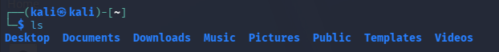
Рисунок 2 – Результат выполнения команды ls
Команда ls -d выдает имена каталогов, как показано на рисунке 3.
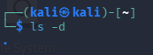
Рисунок 3 – Результат выполнения команды ls -d
Команда ls -a выводит все файлы и папки в директории, включая скрытые, как показано на рисунке 3.
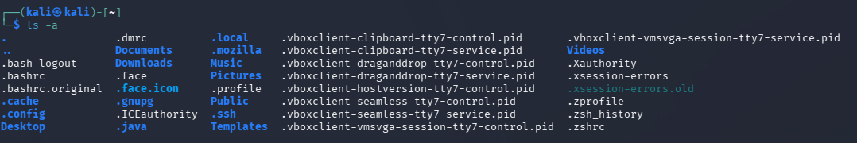
Рисунок 3 – Результат выполнения команды ls -a
Команда ls -l выводит тип файла, права доступа к файлу, количество ссылок на файл, имя владельца, имя группы, размер файла в байтах, временной штамп и имя файла, как показано на рисунке 4.
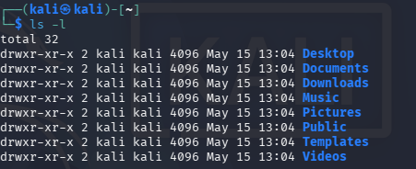
Рисунок 4 – Результат выполнения команды ls -l
Команда cd выводит изменения рабочего каталога в Unix, Linux и используется для смены текущей рабочей папки, как показано на рисунке 5.
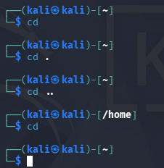
Рисунок 5 – Результат выполнения команды cd
Создалась папка lab, зашел в неё и одной командой mkdir создал внутри три новых каталога, и команда ls вывела список из содержимого, как показано на рисунке 6.
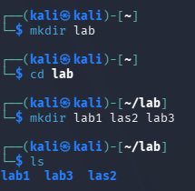
Рисунок 6 – Результат выполнения команд
Вывел результат создания в папке lab все файлы и их характеристики, как показано на рисунке 7.
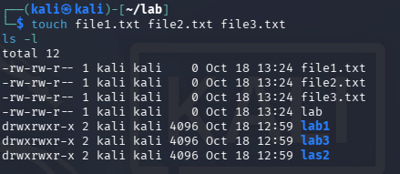
Рисунок 7 – Результат выполнения команд
Команда ls вывела содержание папки lab и добавил в содержание файла file1.txt и потом вывел в консоль содержание, как показано на рисунке 8.
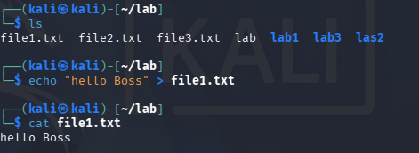
Рисунок 8 – Результат выполнения команд
Командой cp произошло копирование файла из одного в другой каталог и создал копию с другим именем, как показано на рисунке 9.
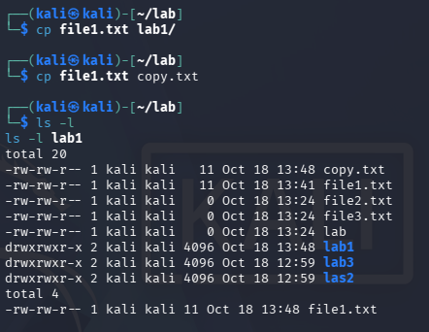
Рисунок 9 – Результат выполнения команд
С помощью команды mv переименовал файл и переместим его в другой каталог, как показано на рисунке 10.
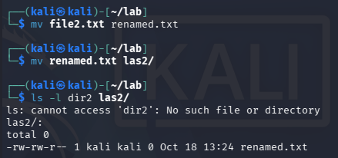
Рисунок 10 – Результат выполнения команд
Двумя командами были созданы жесткая и символическая ссылка, как показано на рисунке 11.
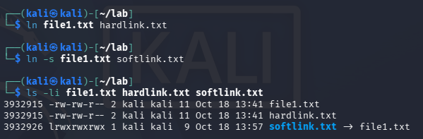
Рисунок 11 – Результат выполнения команд
Первым делом проверил текущие права у file1.txt, а потом изменил права на 644 и изменил на 600, как показано на рисунке 12.
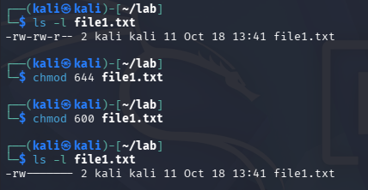
Рисунок 12 – Результат выполнения команд
Благодаря первым команда узнается пользователь и группа, но потом название группы меняется, как показано на рисунке 13.
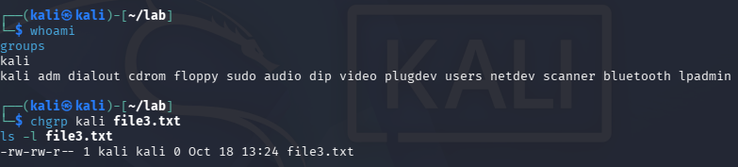
Рисунок 13 – Результат выполнения команд
Посмотрел первоначально владельца, а потом изменил хозяина, как показано на рисунке 14.
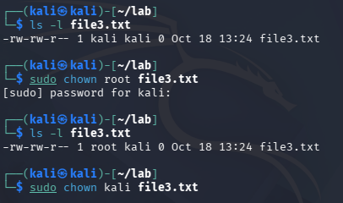
Рисунок 14 – Результат выполнения команд
Проверил на наличии всех файлов в папки lab перед удалением copy.txt и удалил без и с подтверждение, как показано на рисунке 15.
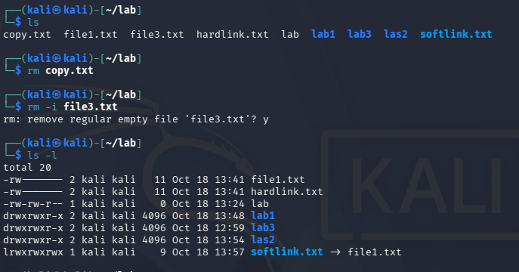
Рисунок 15 – Результат выполнения команд
Удалил пустой каталог lab3, как показано на рисунке 16.
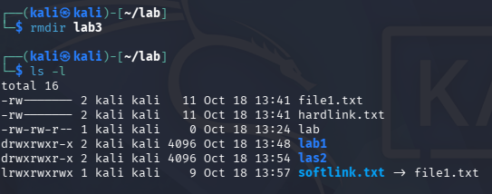
Рисунок 16 – Результат выполнения команд

